MODEL PRAKTIKUM KE-1
REKAYASA PERANGKAT LUNAK



Kelompok 7:
- Muhammad Sodais Adam
- Dara Ayu Aprilia
- Nur Sakiya

(14 Pertemuan)
- Mata kuliah: Praktikum Rekayasa Perangkat Lunak
- Bobot: 2 SKS praktikum
- Pendekatan: Project-Based Learning
  - Studi kasus utama: Pengembangan Sistem Informasi (misalnya Sistem Informasi Manajemen Proyek / Akademik / Penjualan / Kesehatan / Jasa / Transportasi / Boga , dll)
  - Pengembangan Multimedia dan Game Entertainment
  - Aplikasi Sistem Embeded dan Robotika

Dosen Pengampu : Ir. Arry Avorizano, S.Kom., M.Kom.

PROGRAM STUDI TEKNIK INFORMATIKA
FAKULTAS TEKNOLOGI INDUSTRI DAN INFORMATIKA
UNIVERSITAS MUHAMMADIYAH PROF.DR HAMKA

Pertemuan 1 – Pengenalan Rekayasa Perangkat Lunak dan Proyek
Tujuan: Mahasiswa memahami konsep dasar RPL dan ruang lingkup proyek yang akan dikerjakan selama satu semester.
Teori Singkat: Rekayasa Perangkat Lunak (RPL) adalah disiplin ilmu yang membahas pendekatan sistematis, terstruktur dan terukur dalam pengembangan, pengoperasian, dan pemeliharaan perangkat lunak. Fokus utama RPL adalah kualitas, efisiensi, dan keberlanjutan software.
Bahan dan Alat
- Modul RPL
- Laptop
- Text editor/IDE (VS Code/IntelliJ)
- Git dan Github/GitLab
- Browser
Contoh Permasalahan
Sebuah organisasi mengembangkan aplikasi tanpa dokumentasi dan perencanaan yang baik sehingga sering gagal memenuhi kebutuhan pengguna.
Studi Kasus:
- Tentukan tema proyek perangkat lunak secara berkelompok
- Buat deskripsi singkat:
- Nama system
- Tujuan system
- Target pengguna
- Buat repository Git untuk proyek
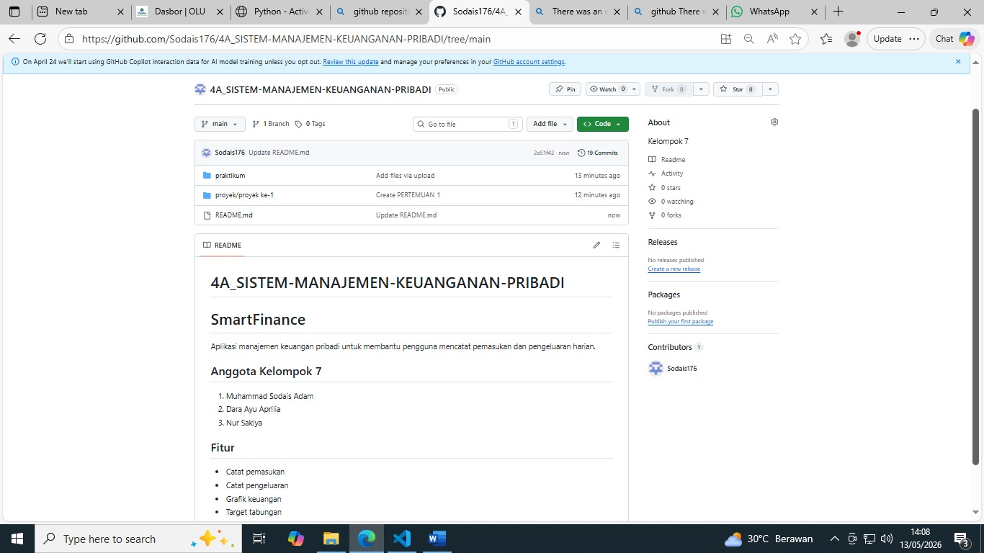

Aspek Penilaian
Aspek | 4 | 3 | 2 | 1
Pemahaman konsep RPL | Menjelaskan konsep dengan sangat baik | Menjelaskan dengan baik | Penjelasan kurang tepat | Tidak memahami
Deskripsi proyek | Jelas, realitis, dan relevan | Cukup jelas | Kurang jelas | Tidak sesuai
Pembentukan tim dan repo | Repo rapi dan sesuai standar | Repo ada namun kurang rapi | Repo kurang lengkap | Tidak membuat

